看图写话专题练习
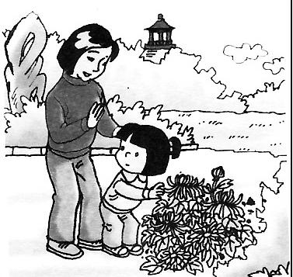
1、看看图上是什么时候？都有谁？她们在哪儿？在干什么？想想她们在说什么？再写下来。

2、仔细看看下面这幅图，写一个有趣的小故事。
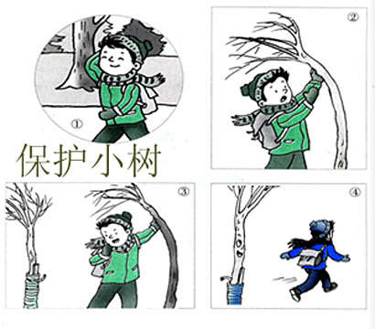

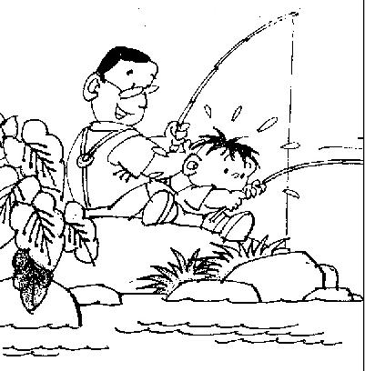
3、看看图上都有谁？他们在什么地方？在干什么？再写下来。

4、看看下面这四幅图，你能看明白吗？试着写一写
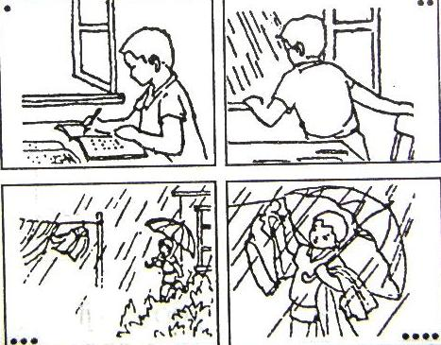


5、

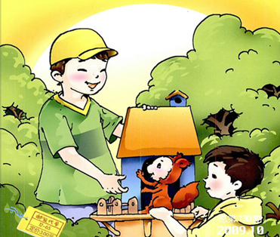
6、看图写话。

7、仔细看图，能看懂图意吗？用一段话把故事写下来，并给故事起个题目。
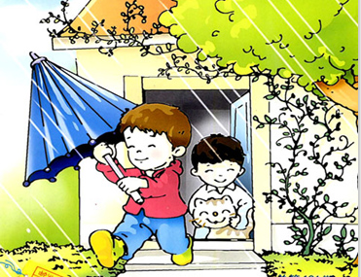

8看图写故事。
请小朋友认真观察图，然后以日记的形式把你看到的写下来。
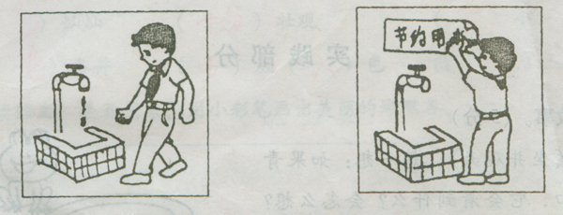

9看图续编故事。

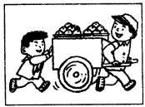
 |  | 一 | 天 | 放 | 学 | 后 | ， | 李 | 明 | 走 | 在 | 回 | 家 | 路 | 上 | 。
这 | 时 | ，

10看图写一段话。
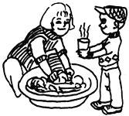

11 看图填空，再连起来读一读。
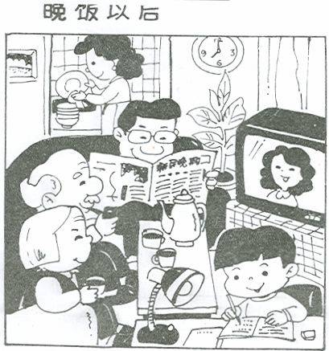

5

晚饭以后，东东家里可热闹了。客厅里有 正在 。
和 坐在 上，一边喝茶一边 。
他们看得 。 正在 。
正在厨房里洗碗筷呢！这真是一个 的家！

12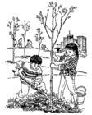

植树节
植树节到了，同学们一大早来到 里 。
李林和王洁一起 。 正在 。
正在 。远处的同学们有的 ，
有的 ，还有的 。
大家干得可带劲了！到了中午， 。

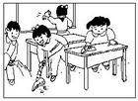
13

做值日
放学以后，同学们在 。
大家做得很认真，有的 ，有的 ，
有的 ，还有的 。
最后，课室被 ，大家高高兴兴地回家了。

14选你喜欢的一种小动物，写几句话。



15你喜欢吃水果吗？选你最喜欢的一种水果，写3-5句话。用上平时积累的好词，说说它们的样子，颜色，味道，你为什么喜欢它们。

16看图编故事
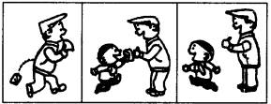

17、看图编故事
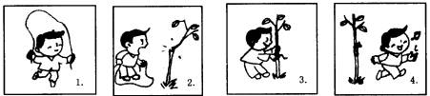

18
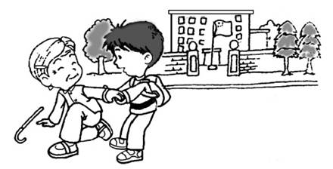

19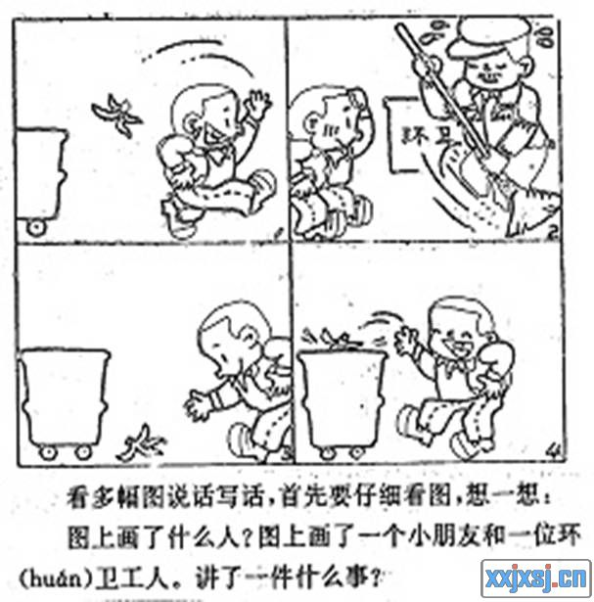

20
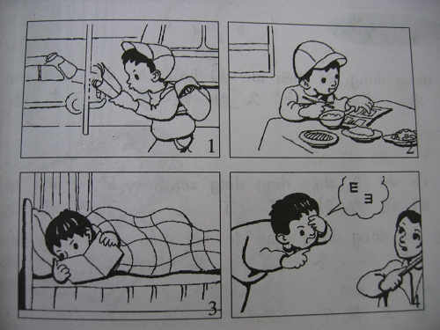

21
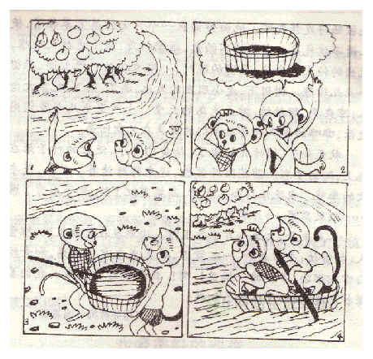
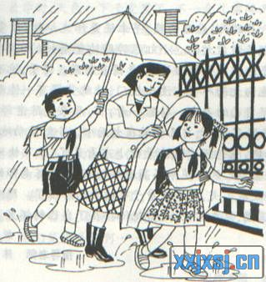

22

23
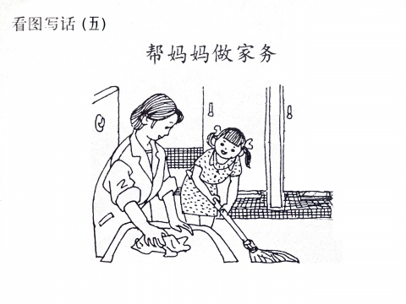

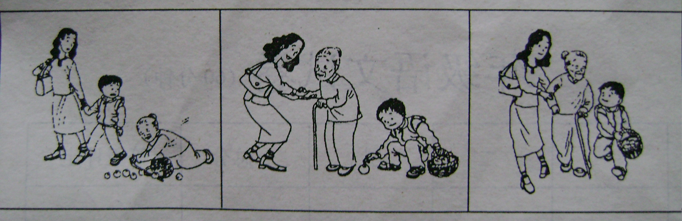
24

25
